
時空標題1
這是一個文字方塊，沒有外框，用來放作者的名字，請點選樣式裡的「時空小字」
時空標題2
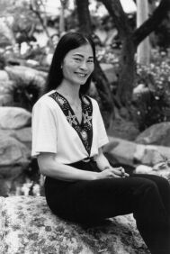
我的四個邊界分別是：上下各二點五公分，外邊界四公分（centimeter），內邊界一點五公分。上面那個紅紅的框是一個空的文字方塊，這樣就可以讓你的文章內容不要擋到刊頭嘍～。至於刊頭的圖，則是插入之後，改成「文字在上」，再拉到跟整頁紙一樣大。
這也是文字方塊喔，這是圖說。
如果你要設定標題或內文，直接去按樣式裡的「時空內文」或是「時空標題」就可以嘍。
時空標題3
這是特殊內文，專門用來講垃圾話的地方。有些引言、故事、或是垃圾話可以放在這裡。
這是文字方塊喔 寫作者名字的地方
這裡又回到正常的範例了，若有、柏皓、小天才請儘快交稿，若有、柏皓、小天才請儘快交稿，若有、柏皓、小天才請儘快交稿。
時空標題2
圖片要用灰階喔，圖片的圖說可以用「時空圖說」，把圖說放在無外框的文字方塊裡，再跟圖片變成群組，非常容易。
2007年夏末，任教於加州理工學院的葉乃裳教授回到母校，在台大物理系開設暑期課程「凝態量子場論專題」。恰逢本期《時空》開始籌備，雖然是百廢待興，但我們仍把握這千載能逢的機會，當面訪問葉乃裳教授，向她請教她的人生經歷與求學經驗。

